Образовательный маршрут для совместной деятельности родителей и детей
«Дикие животные наших лесов»
Воспитатель : Дмитриева Ольга Николаевна
СП «Детский сад №31» ГБОУ СОШ№14 «Центр образования» г.о.Сызрань
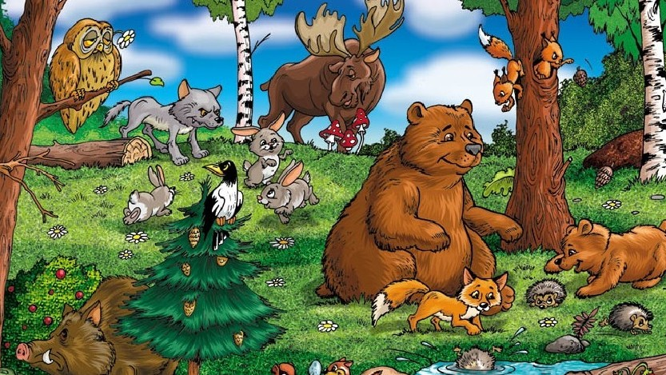

Образовательная область:
-Познавательное -речевое развитие
-Художественно-эстетическое развитие

Вам дорогие родители и дети!
Предлагаю вашему вниманию образовательный маршрут для развития познавательно-речевой активности вашего ребенка на тему «Дикие животные наших лесов». Бережное отношение к природе должно быть нормой поведения людей любого возраста. Всем детям необходимо внушать, что любить природу - значит творить добро. Достичь этого можно в том случае, если знакомить своего ребёнка с её тайнами, показывать интересное в жизни растений и животных.
Поэтому необходимо воспитывать у ребенка бережное и гуманное отношения к живому миру посредством расширения у дошкольников представлений о жизни диких животных родного края. Пройдя электронный образовательный маршрут, ваш ребенок не только узнает много интересного и полезного, но и сможет лучше развить свою речь.
1.Все дикие животные живут в лесу
https://yandex.ru/images/search?text=%D0%92%D1%81%D0%B5%20%D0%B4%D0%B8%D0%BA%D0%B8%D0%B5%20%D0%B6%D0%B8%D0%B2%D0%BE%D1%82%D0%BD%D1%8B%D0%B5%20%D0%B6%D0%B8%D0%B2%D1%83%D1%82%20%D0%B2%20%D0%BB%D0%B5%D1%81%D1%83%20%D1%81%D1%81%D1%8B%D0%BB%D0%BA%D0%B0&stype=image&lr=117464&source=wiz
2.Какие дикие животные обитают в лесу https://xn----stb8d.xn--p1ai/Portfolio/105/
3. Чем же питаются дикие животные наших лесов
http://mol-inventum.ru/deti/pro-dikih-zhivotnyih-dlya-detey-kartochki.html
4.Загадки о диких животных наших лесов
https://ihappymama.ru/iq/zagadki/zagadki-pro-zhivotnyh/
5.Рекомендую просмотр мультика «Теремок»
https://www.youtube.com/watch?v=HAanEgR5SGY

6.Как легко и красиво нарисовать диких животных карандашом
http://www.trend-city.ru/kak-narisovat-dikih-zhivotnyh

7.Предложите ребенку оригами «Дикие животные наших лесов»
https://www.google.com/search?rlz=1C1AOHY_enRU761RU761&source=univ&tbm=isch&q=%D0%BE%D1%80%D0%B8%D0%B3%D0%B0%D0%BC%D0%B8+%D0%B4%D0%B8%D0%BA%D0%B8%D0%B5+%D0%B6%D0%B8%D0%B2%D0%BE%D1%82%D0%BD%D1%8B%D0%B5&sa=X&ved=2ahUKEwi77pnF-rrpAhXuy6YKHU3rASoQsAR6BAgJEAE&biw=1280&bih=866

8.Давайте послушаем звуки диких животных
https://www.youtube.com/watch?v=km0REMYOmWA
9 .Раскраски диких животных
https://www.google.com/search?rlz=1C1AOHY_enRU761RU761&source=univ&tbm=isch&q=%D1%80%D0%B0%D1%81%D0%BA%D1%80%D0%B0%D1%81%D0%BA%D0%B8+%D0%B4%D0%B8%D0%BA%D0%B8%D1%85+%D0%B6%D0%B8%D0%B2%D0%BE%D1%82%D0%BD%D1%8B%D1%85&sa=X&ved=2ahUKEwia6t7b_LrpAhVwyaYKHXFqBkAQsAR6BAgKEAE&biw=1280&bih=866
10. Выучите стихотворения со своим ребенком о диком животном
https://yandex.ru/images/search?text=%D0%92%D1%8B%D1%83%D1%87%D0%B8%D1%82%D0%B5%20%D1%81%D1%82%D0%B8%D1%85%D0%BE%D1%82%D0%B2%D0%BE%D1%80%D0%B5%D0%BD%D0%B8%D1%8F%20%D1%81%D0%BE%20%D1%81%D0%B2%D0%BE%D0%B8%D0%BC%20%D1%80%D0%B5%D0%B1%D0%B5%D0%BD%D0%BA%D0%BE%D0%BC%20%D0%BE%20%D0%B4%D0%B8%D0%BA%D0%BE%D0%BC%20%D0%B6%D0%B8%D0%B2%D0%BE%D1%82%D0%BD%D0%BE%D0%BC&stype=image&lr=117464&source=wiz
Уважаемые родители!
Используя интернет – ресурсы, ваш ребенок узнал много нового полезного и интересного о диких животных наших лесов. У ребенка созданы условия для развития познавательной и речевой активности, в процессе освоения лексической темы «Дикие животные».
Желаю Вам удачи! Познавайте мир вместе!
Спасибо за внимание!

